Московский ордена Ленина, ордена Октябрьской Революции и ордена Трудового Красного Знамени государственный технический университет

имени Н.Э. Баумана

Факультет «Робототехники и комплексной автоматизации»

Кафедра «Прикладная механика»

Строительная механика

# Домашнее задание № 1

**1 вариант**

## Студент: Абидоков Р. Ш.

## Группа: РК5-71

## Преподаватель: Белкин А. Е.

2019 г.

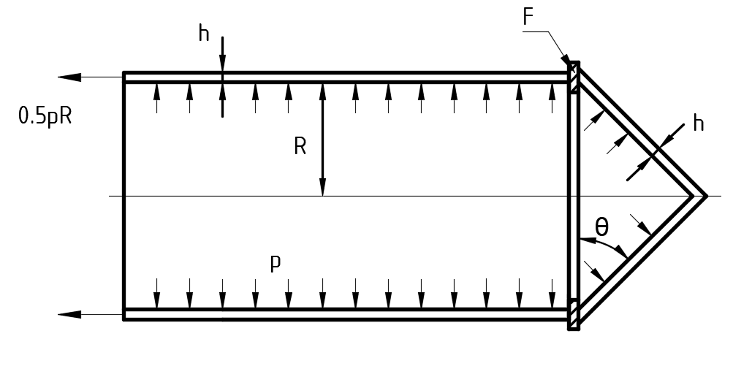

Исследовать напряженное состояние в окрестности линии сопряжения оболочек. $θ=45°$, $R=100h$, $μ=0.3$, площадь поперечного сечения шпангоута $F=Rh$. Изгибной жесткостью шпангоута пренебречь.

**Декомпозиция конструкции**

Рассмотрим отдельно цилиндрическую и коническую оболочки, а также шпангоут. Обозначим силовые факторы, действующие в сечениях.

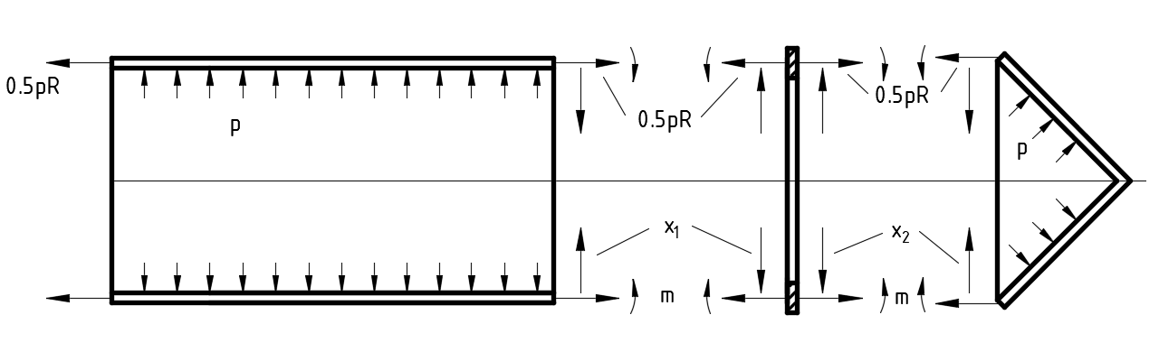

В обоих сечениях одинаковая интенсивность момента m, т.к. мы пренебрегаем изгибной жесткостью шпангоута. Имеет, таким образом, три неизвестных силовых фактора.

**Уравнения совместности**

В качестве разрешающих уравнений используем три уравнения совместности – равенство радиальных перемещений цилиндрической оболочки и шпангоута, равенство радиальных перемещений конической оболочки и шпангоута, равенство углов поворота двух оболочек.

$$ρ_{ц}=ρ_{шп} \\ ρ_{к}=ρ_{шп} \\ υ_{ц} = {-υ}_{к}$$

Необходимо выразить перемещения через неизвестные силовые факторы. Действовать будем исходя из соображения, что обе оболочки длинные. Это позволит перемещения каждой из оболочек рассматривать как сумму перемещений, рассчитанных по безмоментной теории, и перемещений от учета краевого эффекта.

**Перемещения цилиндрической оболочки**

Рассмотрим нагрузку как суперпозицию нагрузок, вызывающих безмоментное состояние и краевой эффект

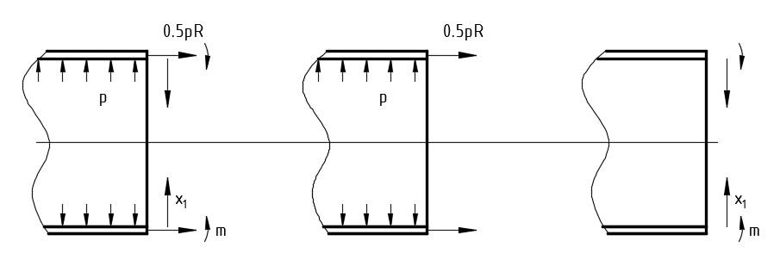

Радиальные перемещения

$$ρ_{ц}=ρ_{ц}^{б.м.}+ρ_{ц}^{к.э.}$$

$$ρ_{ц}^{б.м.}= \frac{T_{2ц}^{б.м.}-{μT}_{1ц}^{б.м.}}{Eh}r$$

$r=R$– радиус параллели

$T_{1ц}^{б.м.}= 0.5pR$– меридиональная сила из рисунка выше

$T_{2ц}^{б.м.}= pR_{2}=pR$– окружная сила из уравнения Лапласа

Итого слагаемое радиальных перемещений от безмоментной теории

$$ρ_{ц}^{б.м.}= \frac{pR^{2}}{Eh}(1-\frac{μ}{2})$$

Краевой эффект

$ρ_{ц}^{к.э.}= {-δ}_{21}m-δ_{22}x_{1}$*,* где

$δ_{21}= \frac{1}{2β^{2}D}$, $δ_{22}= \frac{1}{2β^{3}D}$– податливости цилиндрической оболочки

$β= \frac{\sqrt[4]{3(1-μ^{2})}}{\sqrt{hR}} =0.129\frac{1}{h}$, $D=\frac{EH^{3}}{12(1-μ^{2})}=0.0916Eh$

Итого

$$ρ_{ц}=\frac{pR^{2}}{Eh}\left(1-\frac{μ}{2}\right){-δ}_{21}m-δ_{22}x_{1}$$

Угловые перемещения

$$υ_{ц}=υ_{ц}^{б.м.}+υ_{ц}^{к.э.}$$

$υ_{ц}^{б.м.}=0$, т.к. ни меридиональная сила, ни окружная, ни равномерное давление не создают поворота оболочки

$υ_{ц}^{к.э.}=δ_{11}m+δ_{12}x_{1}$, где

$δ_{11}= \frac{1}{βD}$, $δ_{12}= \frac{1}{2β^{2}D}$– податливости цилиндрической оболочки

Итого

$$υ_{ц}=δ_{11}m+δ_{12}x_{1}$$

**Перемещения конической оболочки**

Рассмотрим нагрузку как суперпозицию нагрузок, вызывающих безмоментное состояние и краевой эффект

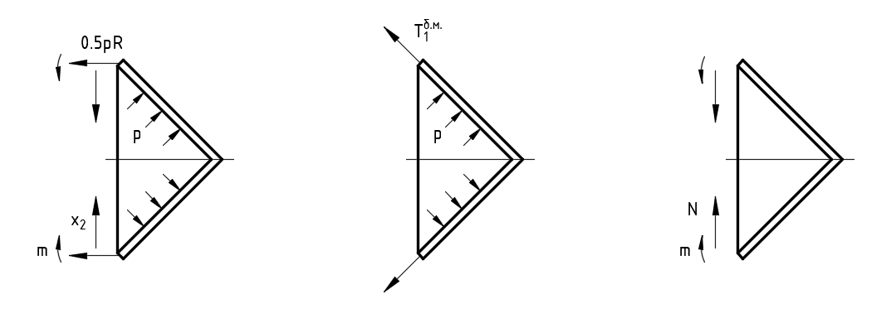

Радиальные перемещения

$$ρ_{к}=ρ_{к}^{б.м.}+ρ_{к}^{к.э.}$$

$$ρ_{к}^{б.м.}= \frac{T_{2к}^{б.м.}-{μT}_{1к}^{б.м.}}{Eh}r$$

$r=R$– радиус параллели

$T_{1к}^{б.м.}= 0.5\frac{pR}{sinθ}$– меридиональная сила из рисунка выше

$T_{2к}^{б.м.}= pR_{2}=\frac{pR}{sinθ}$– окружная сила из уравнения Лапласа

Следует вспомнить, что из условия $θ$– угол между образующей и плоскостью основания конуса.

Итого слагаемое радиальных перемещений от безмоментной теории

$$ρ_{ц}^{б.м.}= \frac{pR^{2}}{Ehsinθ}(1-\frac{μ}{2})$$

Краевой эффект

$ρ_{к}^{к.э.}= {-δ}_{21}m-δ_{22}N$*,* где

$δ_{21}= \frac{sinθ}{2β^{2}D}$, $δ_{22}= \frac{\sin^{2}θ}{2β^{3}D}$– податливости конической оболочки

$β= \frac{\sqrt[4]{3(1-μ^{2})}}{\sqrt{hR}} =0.129\frac{1}{h}$, $D=\frac{EH^{3}}{12(1-μ^{2})}=0.0916Eh$

$N= x_{2}+0.5pR\frac{cosθ}{sinθ}$– стягивающая сила

Итого

$$ρ_{к}=\frac{pR^{2}}{Ehsinθ}(1-\frac{μ}{2}){-δ}_{21}m-δ_{22}(x_{2}+0.5pRctgθ)$$

Угловые перемещения

$$υ_{к}=υ_{к}^{б.м.}+υ_{к}^{к.э.}$$

$υ_{к}^{б.м.}=0$, т.к. ни меридиональная сила, ни окружная, ни равномерное давление не создают поворота оболочки

$υ_{к}^{к.э.}=δ_{11}m+δ_{12}N$, где

$δ_{11}= \frac{1}{βD}$, $δ_{12}= \frac{sinθ}{2β^{2}D}$– податливости конической оболочки

$N= x_{2}+0.5pR\frac{cosθ}{sinθ}$– стягивающая сила

Итого

$$υ_{ц}=δ_{11}m+δ_{12}(x_{2}+0.5pRctgθ)$$

**Радиальное перемещение шпангоута**

Запишем в виде

$ρ_{шп}=δ_{22}(x_{1}+x_{2})$, где

$δ_{22}=$ $\frac{R}{EF}=\frac{R}{Eh}$– податливость шпангоута в радиальном направлении

**Определение силовых факторов**

Подставляя полученные выражения в уравнения совместно и решая их относительно искомых силовых факторов, получаем:

$$x_{1}=9.501 ph$$

$$x_{2}=-37.072 ph$$

$$m=-39.853 ph^{2}$$

**Графики радиальных перемещений**

Координаты S для обеих оболочек будем отсчитывать от плоскости стыка. Тогда для цилиндрической оболочки

$$ρ_{ц}^{к.э.}=-\frac{m}{\sqrt{2}β^{2}D}e^{-βs}\cos\left(βs+\frac{π}{4}\right)-\frac{x_{1}}{2β^{3}D}e^{-βs}\cos\left(βs\right)$$

$$ρ_{ц}=\frac{pR^{2}}{Eh}\left(1-\frac{μ}{2}\right)-\frac{m}{\sqrt{2}β^{2}D}e^{-βs}\cos\left(βs+\frac{π}{4}\right)-\frac{x_{1}}{2β^{3}D}e^{-βs}\cos\left(βs\right)$$ 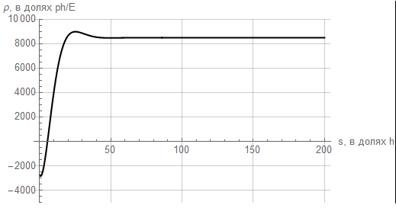

$$ρ_{ц}\left(0\right)=-2757\frac{ph}{E}$$

Для конической оболочки

$$ρ_{к}^{к.э.}=-\frac{msinθ}{\sqrt{2}β^{2}D}e^{-βs}\cos\left(βs+\frac{π}{4}\right)-\frac{x_{1}\sin^{2}θ}{2β^{3}D}e^{-βs}\cos\left(βs\right)$$

$$ρ_{к}=\frac{p{(R-\frac{s}{cosθ})}^{2}}{Ehsinθ}\left(1-\frac{μ}{2}\right)-\frac{msinθ}{\sqrt{2}β^{2}D}e^{-βs}\cos\left(βs+\frac{π}{4}\right)-\frac{x_{1}\sin^{2}θ}{2β^{3}D}e^{-βs}\cos\left(βs\right)$$

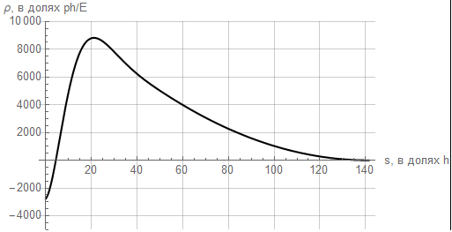

$$ρ_{к}\left(0\right)=-2757\frac{ph}{E}$$

**Графики силовых факторов**

Для цилиндрической оболочки

$$T_{1ц}^{к.э.}=0$$

$Т_{1ц}= 0.5pR$ $T_{1ц}\left(0\right)=50 ph$

$$T_{2ц}^{к.э.}=\frac{Ehρ_{ц}^{к.э.}}{R}$$

$Т_{2ц}= pR+\frac{Ehρ_{ц}^{к.э.}}{R}$ $T_{2ц}\left(0\right)=-12.570 ph$

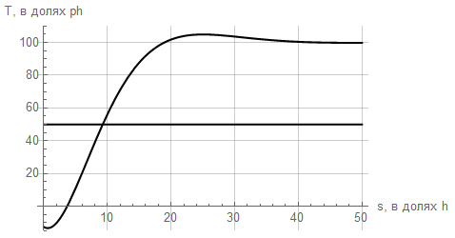

$M_{1ц}^{б.м.}=0$

$M_{1ц}=-D\frac{d^{2}ρ_{ц}^{к.э.}}{ds^{2}}$ $M_{1ц}\left(0\right)=-39.853 ph^{2}$

$M_{2ц}= μM_{1ц}$ $M_{2ц}\left(0\right)=-11.956 ph^{2}$

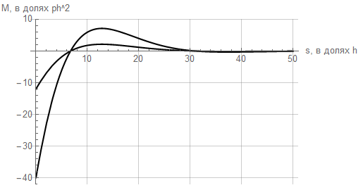

Для конической оболочки

$${T_{1к}}^{к/э}=-\frac{D}{\sin^{2}θ} \frac{d^{3}ρ_{к}^{к.э.}}{ds^{3}}cosθ$$

$Т_{1к}= 0.5p(\frac{R}{sinθ}-s)ctgθ-\frac{D}{\sin^{2}θ} \frac{d^{3}ρ_{к}^{к.э.}}{ds^{3}}cosθ$ $T_{1к}\left(0\right)=73.103 ph$

$${T_{2к}}^{к/э}=\frac{Ehρ_{ц}^{к.э.}}{r}=\frac{Ehρ_{ц}^{к.э.}}{(R-scosθ)}$$

$Т_{2к}=\frac{ p\left(R-scosθ\right)}{sinθ}+\frac{Ehρ_{ц}^{к.э.}}{(R-scosθ)}$ $T_{2к}\left(0\right)=-6.357 ph$

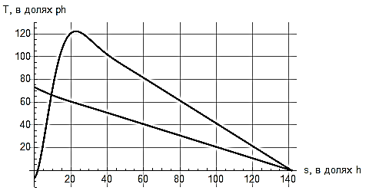

$M_{1к}^{б.м.}=0$

$M_{1к}=-\frac{D}{sinθ}\frac{d^{2}ρ_{к}^{к.э.}}{ds^{2}}$ $M_{1к}\left(0\right)=-39.626 ph^{2}$

$M_{2к}= μM_{1к}$ $M_{2к}\left(0\right)=-11.887 ph^{2}$

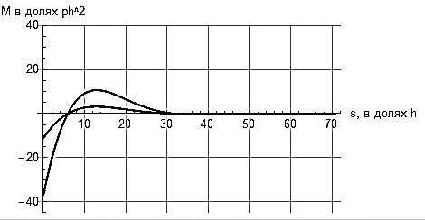

**Изучение напряженного состояния в окрестностях плоскости сопряжения**

Напряжения складываются из напряжений растяжения/сжатия, равномерно распределенных по сечению, и напряжений изгиба, линейных относительно расстояния до серединной плоскости. Следовательно, максимальные напряжения будут на поверхности.

Запишем внутренние силовые факторы, действующие в оболочках в плоскости сопряжения

Цилиндрическая:

$$T_{1ц}=50 ph$$

$$T_{2ц}=-12.570 ph$$

$$M_{1ц}=-39.853 ph^{2}$$

$$M_{2ц}=-11.956 ph^{2}$$

Коническая

$$T_{1к}=73.103 ph$$

$$T_{2к}=-6.357 ph$$

$$M_{1к}=-36.792 ph^{2}$$

$$M_{2к}=-11.038 ph^{2}$$

Напряжения на поверхностях оболочек получим по следующей формуле

$$σ_{i}= \frac{T_{i}}{h}±6\frac{M_{i}}{h^{2}}$$

$σ_{1к}^{внеш}=-189.118 p$ $σ_{2к}^{внеш}=-84.306 p$

$σ_{1к}^{внутр}=289.118 p$ $σ_{2к}^{внутр}=59.165 p$

$σ_{1к}^{внеш}=-147.647 p$ $σ_{2к}^{внеш}=-72.583 p$

$σ_{1к}^{внутр}=293.854 p$ $σ_{2к}^{внутр}=59.868 p$